В современной логопедии под термином «онтогенез развития речи» понимают закономерности овладения всеми ее компонентами, особенности формирования языковой системы у человека.
Дизонтогенез – нарушение развития организма на каком – либо этапе онтогенеза.

Нормы и этапы речевого развития.

На основании масштабного изучения речи детей разных возрастных категорий были составлены нормы развития речи детей.

Этап первый: доречевой (от 0 до 12 м).

Этап второй: преддошкольный,

развитие активной речи

(от 12 м. до 3 лет).

Этап третий: дошкольный

(от 3 до 7 лет).

Этап четвертый: школьный

(от 7 до 17 лет). Этап первый.

В промежуток времени с рождения до года создаются предпосылки для овладения компонентами языковой системы. На первом году жизни у ребенка идет интенсивное развитие головного мозга, слуха, а также органов речи. Слуху принадлежит ведущая роль при овладении речью. Слыша речь окружающих, малыш начинает сначала прислушиваться к звукам, отыскивать взглядом источник звучания, а затем и поворачивать голову к говорящему, сосредоточивая свое внимание на его лице, губах, пытаясь таким образом установить контакт со взрослым. Одновременно с развитием слуха у младенца проявляются голосовые реакции.
Первые голосовые реакции – крик и плач, способствующие развитию дыхательного, голосового и артикуляционного отделов.
В первые месяцы появляется комплекс оживления: это улыбка, двигательные движения конечностями на появление родных. Появляется реакция на интонацию взрослого.
1,5–3 месяца – возникает гуление: произносит гласные и гортанные звуки: х, г, к….
3-4 месяца - начинается стадия лепета; в данном возрасте происходит первичное развитие фонематического слуха: ребенок прислушивается к звукам, отыскивает источник звука, поворачивает голову к говорящему, слушает музыку;
5 месяцев - ребенок пытается повторять артикуляцию за взрослыми, держит рот закрытым, сглатывает слюну;
6–7 месяцев - гуление отмечается у всех детей, но при нормальном развитии ребенка «гуление» постепенно к 6 месяцам окончательно переходит в лепет;
7-9 месяцев – лепет приобретает социализированный характер:
-ребенок лепечет при общении со взрослым
-использует голосовые реакции для привлечения внимания окружающих
-слушает речь других;
Ребенок постепенно пытается подражать интонации, темпу, ритму, мелодичности, а также воспроизводить ряды одинаковых слогов: «ма-ма-ма», «дя-дя-дя», «ба-ба-ба".
8–9 месяцев – реагирует на свое имя;
8–11 месяцев – начинает понимать слова и жесты, подражает звукам речи взрослых;
9 месяцев – выполняет простые словесные инструкции, дополняемые жестами;
10—11 месяцев – качает головой «да» или «нет», формируется указательный жест пальцем;
11-12 месяцев – появляются первые осмысленные слова из двух одинаковых слогов, понимает слово "нельзя";
12 месяцев – в активной речи 8-12 слов, активизация коммуникативной функции речи.
Одновременно начинает развиваться и начало понимания обращенной речи. Ребенок внимательно относится к движениям и действиям взрослого, направленным на общение с ним, стараясь понять их значение. Ребенок с нормой понимает отдельные инструкции в знакомых словосочетаниях, подчиняется некоторым словесным командам.

Конец периода отмечается появлением первых слов и активизацией коммуникативной функции речи.

Родителям в это время очень важно создать благоприятные условия для усвоения ребенком языковой системы.

Основания для беспокойства: что может наблюдаться у детей с нарушениями в развитии
- у детей с нарушениями в развитии гуление возникает позже, периоды редки, эмоционально не окрашено, звуки однообразны
- отсутствие лепета (при тяжёлых речевых нарушениях лепет обнаруживается у детей в более позднем возрасте, у глубоко умственно отсталых детей не появляется вообще, у глухих и слабослышащих гуление затухает);
- нет реакции на звук
- безучастны к окружающему миру
- не реагируют на попытки общения
- не реагируют на свое имя
- к 1,5 годам нет указательного жеста пальцем
При возникших проблемах необходимо обратиться для консультации к сурдологу и неврологу.

За дополнительной консультацией обращаться по адресу:
г. Курган, проспект Конституции, 68,
корпус 1а, тел. 44-94-91

Наш сайт: www.centr45.ru



Государственное бюджетное учреждение
«Центр помощи детям»



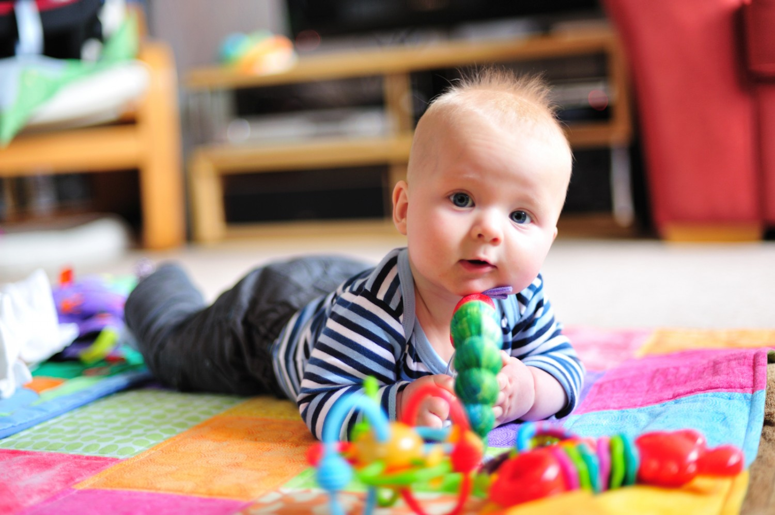

Развитие речи в онтогенезе
(от 0 до года)

начало

